Номер зачатки 2019/3781
Вариант 1
  - Найти общее решение дифференциального уравнения:

а) 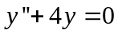
Составим характеристическое уравнение и решим его:
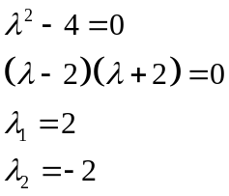
Так как характеристическое уравнение имеет два действительных корня, общим решением дифференциального уравнения является:
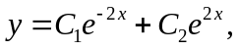 где  и  - константы

б) 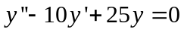
Составим характеристическое уравнение и решим его:
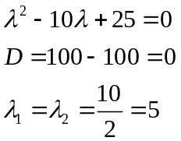
Так как характеристическое уравнение имеет два совпадающих действительных корня, общим решением дифференциального уравнения является:
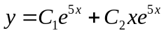 где и - константы

в) 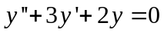
Составим характеристическое уравнение и решим его:
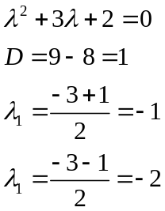
Так как характеристическое уравнение имеет два действительных корня, общим решением дифференциального уравнения является:
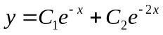 где и - константы

1.2 Найти общее решение дифференциального уравнения: 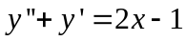
Найдем общее решение уравнения:
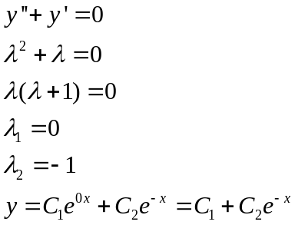
Теперь найдем одно частное решение уравнения. Будем искать частное решение в виде 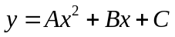
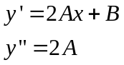
Произведем подстановку и получим:
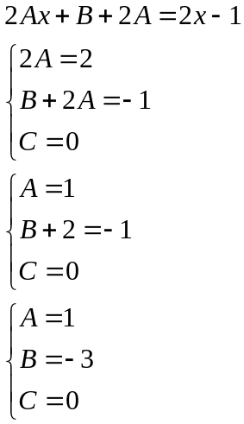
Имеем частное решение дифференциального уравнения: 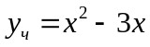
Составим теперь решение дифференциального уравнения:

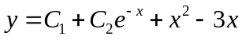

3.1 Найти общее решение дифференциального уравнения: 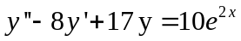

Найдем общее решение уравнения:
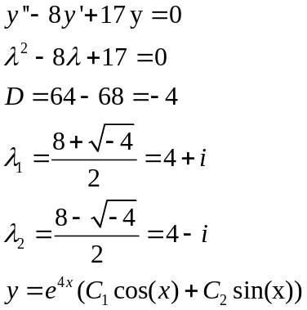
Теперь найдем одно частное решение уравнения. Будем искать частное решение в виде 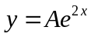
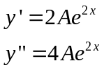
Произведем подстановку и получим:
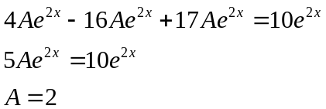
Имеем частное решение дифференциального уравнения: 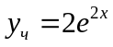
Составим теперь решение дифференциального уравнения:
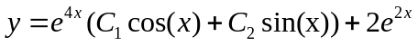
4.1 Найти частное решение дифференциального уравнения, удовлетворяющее данным начальным условиям:
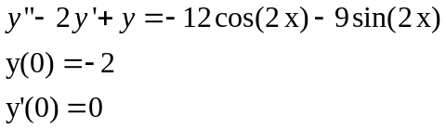

Найдем общее решение уравнения:
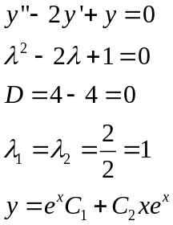
Теперь найдем одно частное решение уравнения. Будем искать частное решение в виде 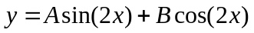
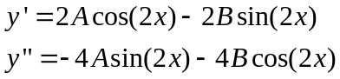
Произведем подстановку и получим:
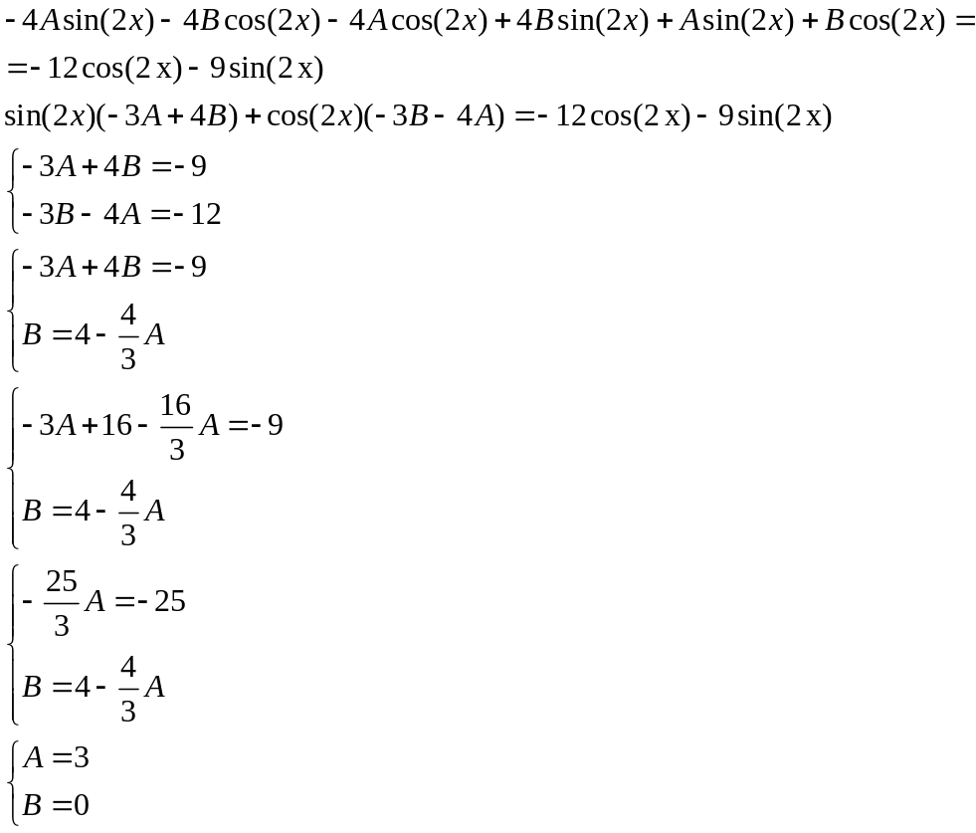
Имеем частное решение дифференциального уравнения: 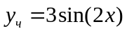
Составим теперь решение дифференциального уравнения:
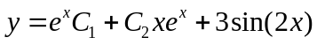
Вычислим производную:
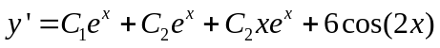
Воспользовавшись начальными условиями получим систему:
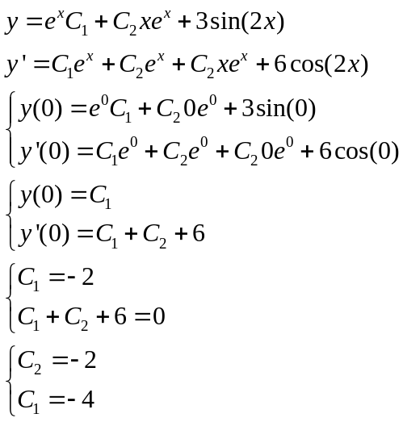
Получим частное решение дифференциального уравнения:
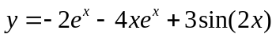

5.1 Определить и записать структуру частного решения линейного неоднородного дифференциального уравнения по виду функции f(x)
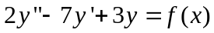
а) 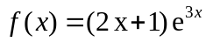
Составим и решим параметрическое уравнение:
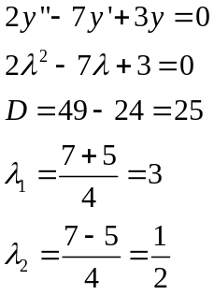
Найдем частное решение уравнения. Так как параметрическое уравнение имеет два действительных корня и степень экспоненты кратна корню параметрического уравнения, то будем искать решение в виде 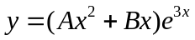
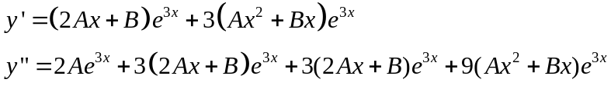
Произведем подстановку и получим:
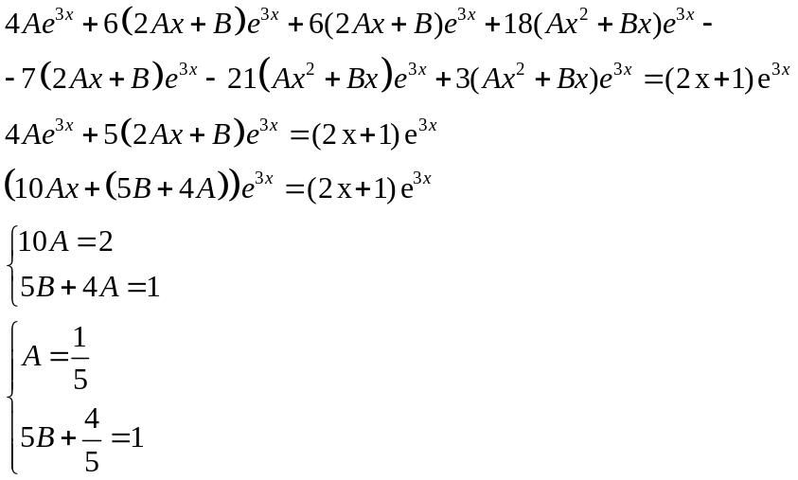
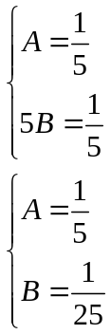

Имеем частное решение дифференциального уравнения:
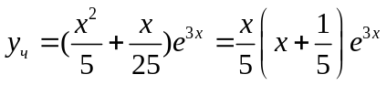

б) 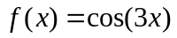
Найдем частное решение уравнения. Будем искать решение в виде 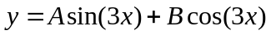
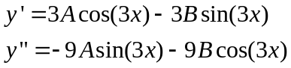
Произведем подстановку и получим:
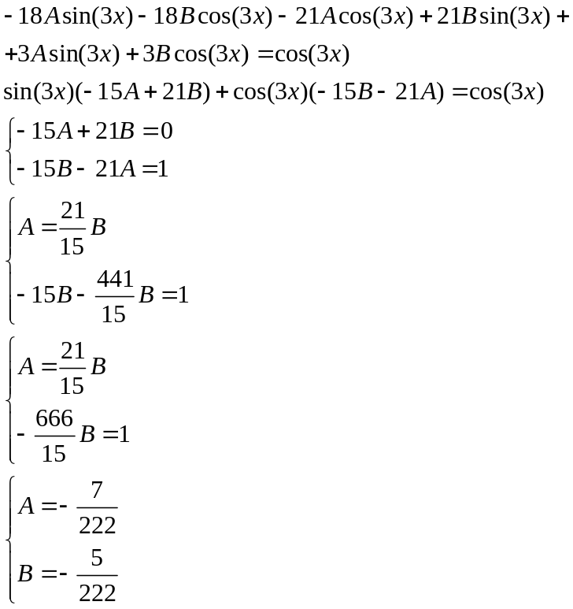
Имеем частное решение дифференциального уравнения: 